МБУОШИ «Новопортовская школа-интернат среднего (полного) общего образования»

2015

Виды упражнений на уроках литературного чтения

Макарова Елена Валерьевна, учитель начальных классов

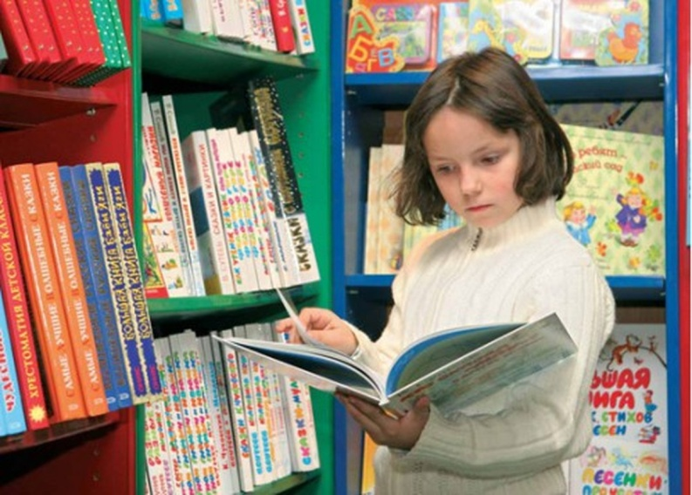

**Виды упражнений на уроках литературного чтения**

Макарова Елена Валерьевна, учитель начальных классов

 Современное качество образования по литературному чтению в начальной школе определяется  уровнем  овладения учащимися ключевыми компетентностями– способностями к самостоятельной деятельности в учебном процессе, в использовании приобретенных в школе знаний и умений в практической деятельности  и повседневной жизни.

Этим объясняется актуальность проблемы формирования у учащихся начальной школы знаний, умений,  навыков и способов деятельности, определяющих **читательскую компетентность** как одну из ключевых, которая составляет основу умения учиться. Приоритетной целью обучения литературному чтению в начальной школе является формирование читательской компетентности младшего школьника, осознание себя как грамотного читателя, способного к  использованию читательской деятельности как средства самообразования.

Читательская компетентность определяется:

* владением техникой чтения
* приемами понимания прочитанного и прослушанного произведения
* знанием книг и умением их самостоятельно выбирать
* сформированностью духовной потребности в книге и чтении

Для того чтобы успешно справляться с данными задачами, каждый ученик начальной школы должен овладеть прочным и полноценным навыком чтения.

Навык чтения – это и то, чему учат, и посредством чего ученик сам учится. Навык чтения относится к числу сложнейших психофизиологических образований. В нём уникально сплелись элементы и свойства, относящиеся к мыслительной и речевой деятельности; в процессе чтения вовлекаются волевые качества, ощущения, восприятие, внимание, воображение, память, способности, интересы, установки.

Огромную роль в формировании положительного отношения к чтению играет процесс обучения грамоте. Дифференцированный подход к учащимся в этот период — разноуровневое обучение — важнейшее педагогическое условие руководства процессом формирования навыков чтения. Использование электронного приложения позволяет индивидуализировать обучение, дозировать учебный материал.

**Электронное приложение** к учебнику «Азбука» (Л.Ф.Климанова, С.Г.Макеева) содержит более 500 ресурсов, объединенных в рубрики:

* Звуковые схемы
* Игры
* Мультфильмы
* Прописи
* Упражнения
* Читаем сами

Интересный материал для обучения чтению предлагают сайты для детей. Данные упражнения позволяют в игровой форме изучать трудный материал.

**Интерактивные упражнения по обучению чтению**

На сайте «Самоучка» (<http://samouchka.com.ua/_pismo_i_chtenie/22/>) предлагаются задания на знакомство с буквами, на определение первой и последней буквы слова, на чтение слогов, составление слов из данных слогов, подпись рисунка, чтение текстов. Предлагаю для знакомства несколько заданий.

1. Задание **«Назови букву».** Найти слово, которое начинается с данной буквы.

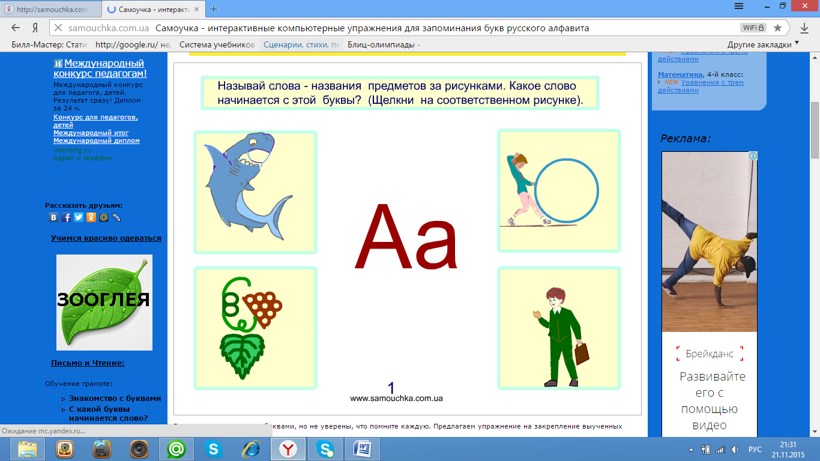

2.Задание **«Сложи слова».** К слогу в желтой рамке подобрать слог, чтобы получилось слово.

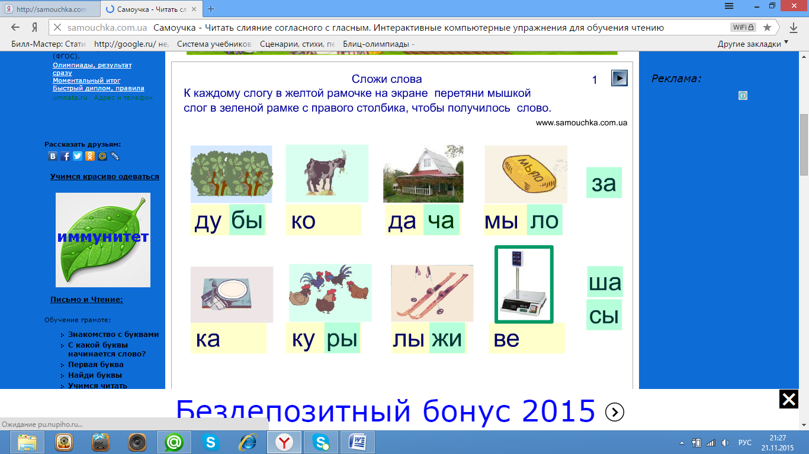

3. Задание **«Подпиши рисунок»**. Перетянуть слово к соответствующему рисунку.

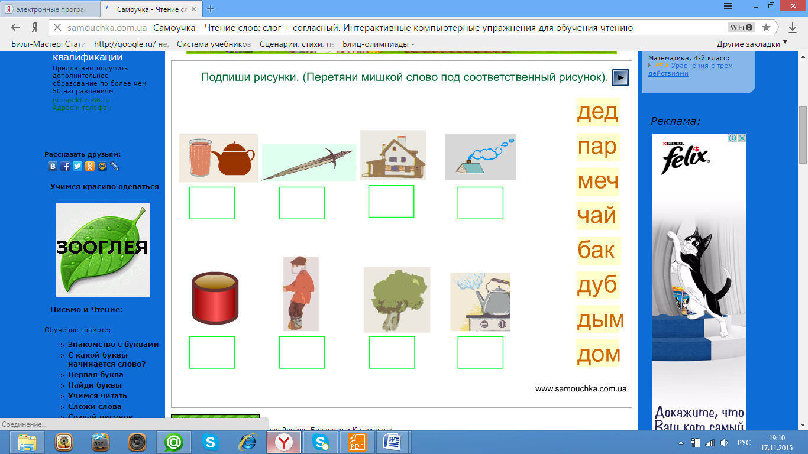

Для читающих учащихся можно выбрать работу с текстом.

4.Задание **«Учимся читать**». Прочитать текст, найти лишние буквы.

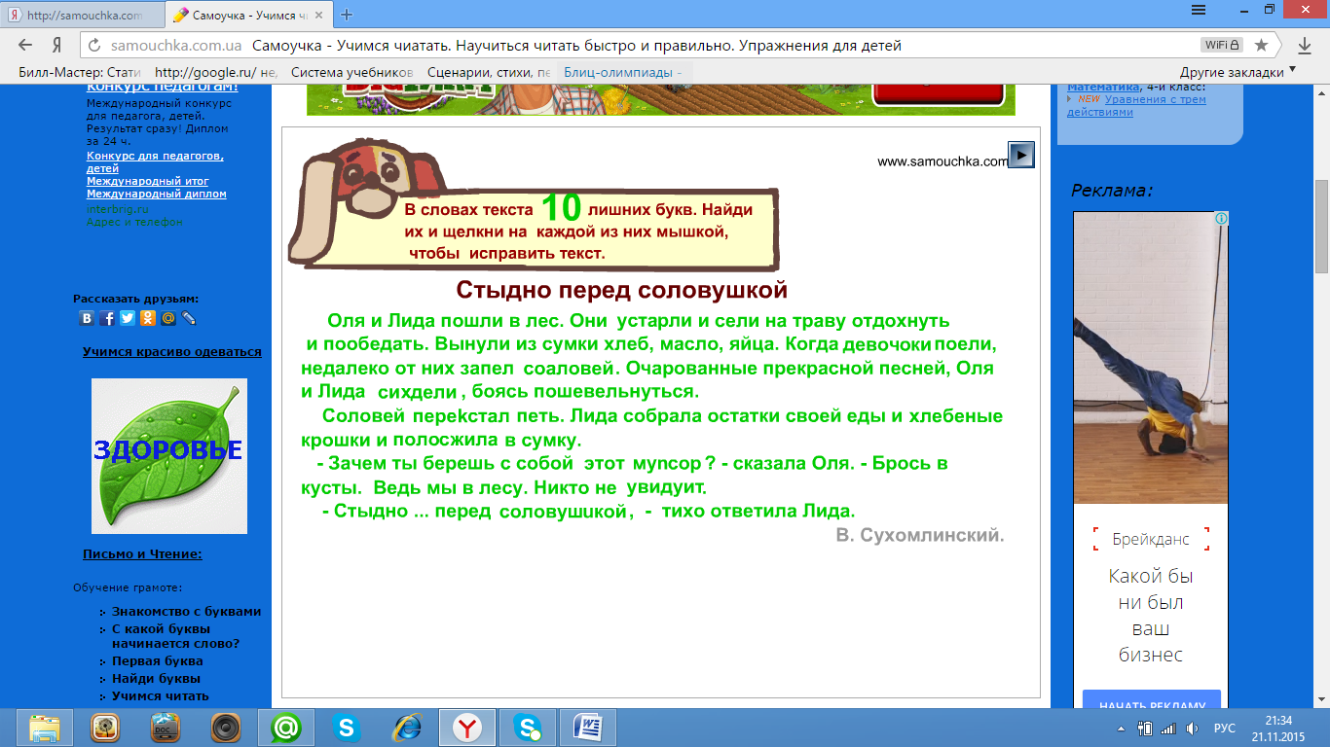

4. Задание **«Мозаика слов»**

Для некоторых школьников чтение слогов согласный + гласный - трудное и неинтересное дело. Но как раз эти умения и составляют основу навыков чтения.

"Мозаика слов" - еще одно упражнение, которое направлено на необходимость прочитать слова, чтобы составить мозаику.

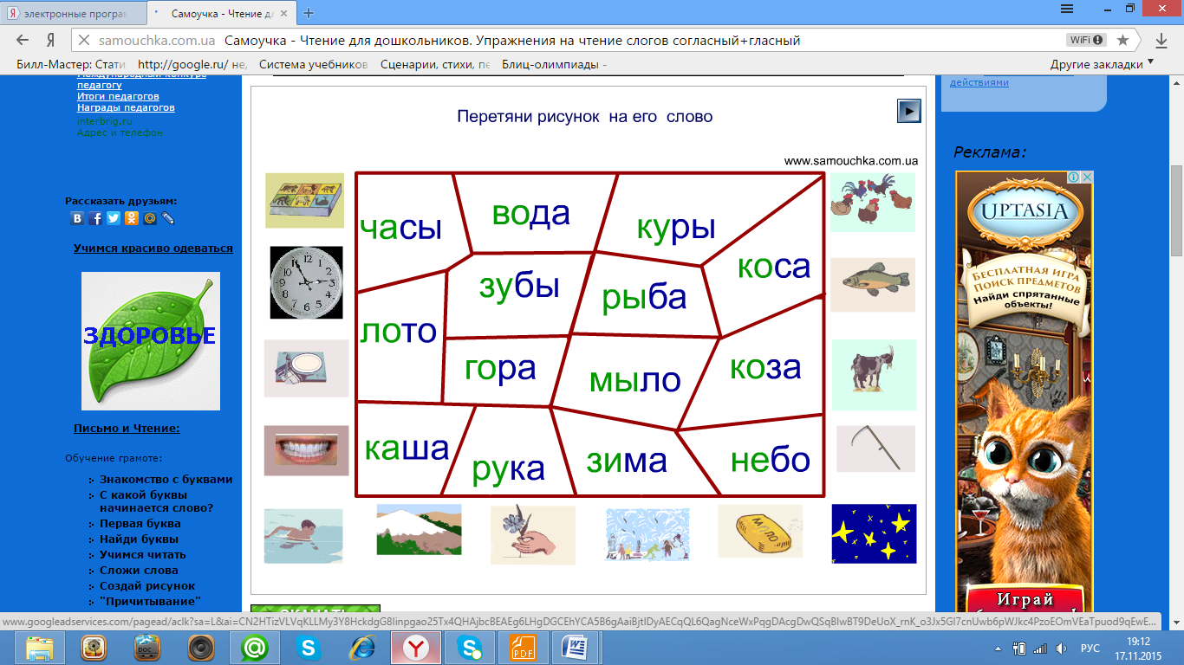

На сайте «По складам» (<http://poskladam.ru/k/key_programma_obucheniia_chteniu)> ученикам предлагаются онлайн-игры, формирующие навыки чтения:

### Собери слова

* [Собери слова из слогов](http://poskladam.ru/sklady/sklad_mozaik0.html)
* [Собери буквы у трехбуквенных слов](http://poskladam.ru/sklady/sklad_mozaik1.html)
* [Собери все слоги у трехбуквенных слов](http://poskladam.ru/sklady/sklad_mozaik2.html)
* [Тренировка гласных букв](http://poskladam.ru/sklady/sklad_mozaik3.html)
* [Тренировка парных согласных](http://poskladam.ru/sklady/sklad_mozaik4.html)
* [Не парные согласные](http://poskladam.ru/sklady/sklad_mozaik5.html)

### Игры на тренировку чтения

* [Запоминание пиктограмм](http://poskladam.ru/sklady/sklad_pictograms.html)
* [Расставь по местам слоги](http://poskladam.ru/sklady/sklad_po_mestam.html)
* [Игра по обучению чтению - найди лишние слоги](http://poskladam.ru/sklady/sklad_lisnie_sklady.html)
* [Найди слово в матрице](http://poskladam.ru/sklady/sklad_matrix.html)
* [Шахматная головоломка](http://poskladam.ru/sklady/sklad_chess.html)
* [Отгадай загаданное слово](http://poskladam.ru/sklady/sklad_kakoe_slovo.html)

Изучая литературу на данную тему, нашла интересный материал, которым, возможно, воспользуются и мои коллеги. В своей монографии Б. Б. Ярмахов «1 ученик : 1 компьютер» — образовательная модель мобильного обучения в школе» ссылается на опыт работы Наталии Саражинской. Она предлагает 32 упражнения на уроках литературного чтения с применением модели «1:1». Приведу для примера некоторые из них.

Работу над литературным произведением можно организовать, как игру по созданию мультфильма (детской книги). Работа проходит в несколько этапов:   
**1.Рисование иллюстраций к тексту.** В качестве домашнего задания ученики создают иллюстрации к частям текста в Paint. Лучше, когда дети объединяются в группы и делят текст на столько частей, сколько учеников в команде. Каждый ученик рисует иллюстрации (их может быть несколько) к своей части. Следующий шаг – обмен созданными рисунками с использованием программы сетевого взаимодействия (например, E-learning Class).

**2.Добавление иллюстраций к текст**у (создание детской книжки) в программах Word (Publisher, PowerPoint) или в Google Документах.   
Возможны такие варианты:   
а) в начальных классах учитель сам готовит текст произведения заблаговременно. Во втором классе это может быть PowerPoint, где учитель самостоятельно поделил на части текст и поместил его на нескольких слайдах. Ученикам нужно копировать рисунки и помещать рядом с текстом.

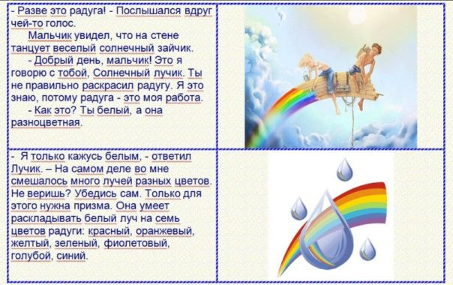

б) в 3-4 классах дети сами учатся делить текст на части. Целесообразно предложить им поместить части текста в таблице и проиллюстрировать его соответствующим рисунком в программах Word (Publisher, PowerPoint);

Разнообразить урок чтения, развить читательские компетенции могут и некоторые виды работ, предложенные в таблице. Во второй колонке записано задание так, как оно звучит на уроке для ученика. В третьей – какими навыками пользователя нетбуком должны владеть ученики или каким навыкам они научатся во время выполнения задания. В последней колонке – название программного обеспечения (ПО).

|  |  |  |  |
| --- | --- | --- | --- |
| **Вид работы** | **Содержание задания** | **Навыки пользователя ПК** | **ПО** |
| **1.Чтение и разделение текста на части** | Каждую часть текста выделить другим цветом | Навыки форматирования: умение выделять необходимую часть текста, выполнять команду «Изменение цвета текста» | Word |
| **2.Составление плана** | Придумать заглавие к каждой части текста и набрать его (после деления на части) | Умение пользоваться режимом заглавных букв | Word |
| **3.Выбор отрывка** | Выделить жирным шрифтом отрывок, который больше всего понравился | Навыки форматирования: умение выполнять команду «Применение полужирного начертания к выделенному тексту» | Word |
| **4.Подбор пословицы к отрывку** | а) к отрывку подобрать пословицу из списка предложенных;  б) выбрать пословицу, раскрывающую главную мысль произведения | Освоить главные команды редактирования «копировать», «вставить» | Word |
| **5.Поиск главной идеи произведения (вступление, концовка и т.д.)** | Выделить синим цветом найденный фрагмент | Выполнять команду «изменение цвета текста) | Word |
| **6.Выделение в тексте слов автора, героев** | Выделить слова автора курсивом, диалог героев разными цветами (у каждого героя свой цвет) | Навыки форматирования | Word |
| **7.Поиск в тексте заданного слова, предложения** | Найти предложение с данным словом, выделить | Навыки форматирования | Word |
| **8.Замена слов в тексте** | Найти в тексте заданное слово, заменить одновременно все варианты данного слова | Использовать команду «Найти и заменить» | Word |
| **9.Высказывание собственного мнения во время чтения текста** | Выделить текст, который нужно комментировать, создать выноску (примечание) | Набор текста, команды рецензирования «выноски», «примечания» | Word |
| **10.Чтение молча с расстановкой логических пауз** | Выделить определенным символом место в тексте, где необходимо сделать логическую паузу | Искать и дополнять текст символами (команда меню «Вставка») | Word |
| **11.Чтение с пометкой «непонятные слова»** | Выделить слово, найти значение слова в Интернете (или толковом словаре), составить словарик с объяснением этих слов | Команды форматирования, редактирования, умение работать с браузерами | Браузер сети Интернет |

  Чтение, книга – это мощное средство образования, воспитания и развития: умственного, языкового, речевого, нравственного, культурного, эстетического, средство  развития всех способностей. Используя различные приемы и методы, учитель может добиться хороших результатов. Пусть наши совместные старания, силы, труд, направленные на воспитание у детей интереса к чтению, дадут добрые всходы. Пусть каждый ученик будет уметь и любить читать. Пусть каждый день будет связан с увлекательным путешествием в мир книг, чтение станет для детей самой сильной страстью и принесет им счастье!

**Литература и Интернет-источники:**

1.Б. Б. Ярмахов «1 ученик : 1 компьютер» — образовательная модель мобильного обучения в школе Москва, 2012 год.

2.<https://edugalaxy.intel.kz/index.php?automodule=blog&blogid=3417&showentry=1013>

3. [http://www.омалышах.рф/rost-i-razvitie-rebenka/obuchajushie-programmy/56-obuchenie- chteniju](http://www.омалышах.рф/rost-i-razvitie-rebenka/obuchajushie-programmy/56-obuchenie-%20%20%20%20chteniju)

4. <http://samouchka.com.ua/_pismo_i_chtenie/22/>

5. [http://poskladam.ru/k/key_programma_obucheniia_chteniu_](http://poskladam.ru/k/key_programma_obucheniia_chteniu_doshkolnikov.html)